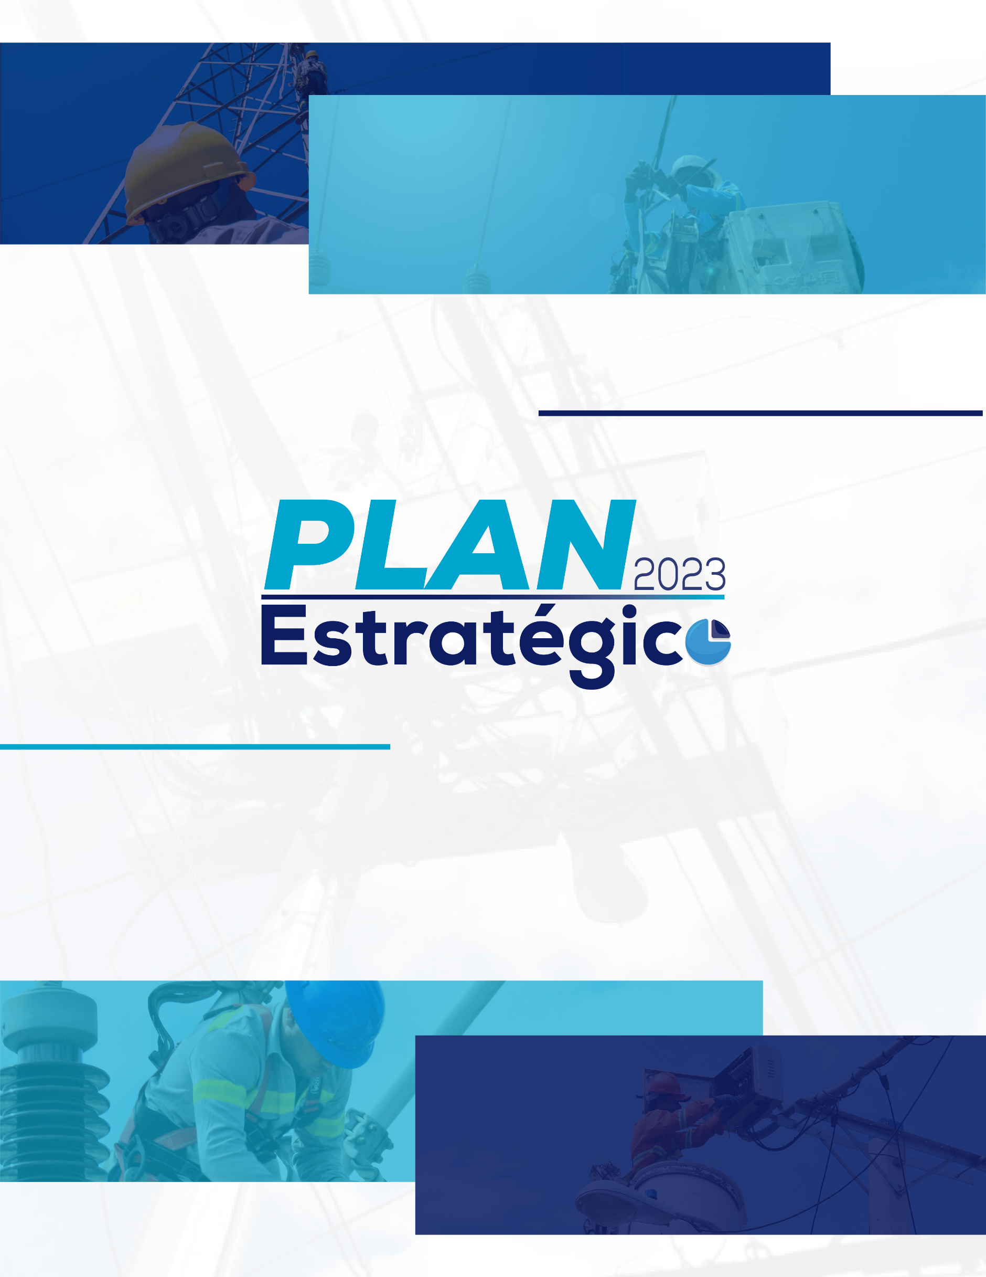


Dirección Planificación y Control de Gestión

ÍNDICE
1. PALABRAS GERENTE GENERAL 3
2. INTRODUCCIÓN 4
3. ESTRUCTURAL DE EDENORTE 5
4. ORGANIGRAMA EDENORTE 6
5. ZONA DE CONCESIÓN 7
6. MARCO NORMATIVO 8
7. GRUPOS DE INTERÉS 9
8. PROCESO DE PLANIFICACION 10
9. SITUACIÓN ACTUAL 11
10. ANÁLISIS DEL ENTORNO 14
11. ENFOQUE Y LINEAMIENTOS ESTRATÉGICOS 15
12. OBJETIVOS ESTRATÉGICOS Y ESTRATEGIAS 16
13. ACCIONES Y PROYECTOS PARA 2023-2024 18
14. MONITOREO Y EVALUACIÓN 21
15. ADMINISTRACIÓN DE RIESGO 22
16. CONCLUSIONES 23
17. PRÓXIMOS PASOS Y ACCIONES 24

PALABRAS GERENTE GENERAL


En agosto 2020, el excelentísimo presidente de la Republica Dominicana, Lic. Luis Abinader, confió en nuestras manos la dirección general de Edenorte, asumimos el reto con humildad, pero a la vez con la entera confianza que con el esfuerzo mancomunado de nuestros colaboradores obtendríamos grandes resultados.
Me enorgullece y llena de satisfacción afirmarles, que hemos situado a Edenorte como una de las empresas del sector eléctrico con mejor desempeño, esto a raíz del logro de nuestros más grandes objetivos. Nuestra empresa, nuestra Edenorte ha dado pasos agigantados y cosechado grandes frutos, a pesar de recibirla durante una pandemia de la magnitud del COVID.
Para dar continuidad a los logros alcanzados con gran placer les damos a conocer nuestro Plan Estratégico trazado para el periodo 2023 - 2024. Este plan está estructurado para el cumplimiento cabal de nuestra misión y nuestra visión, con la modelación de cada uno de nuestros colaboradores de los valores declarados, y así también apegados a las leyes y reglamentos vigentes, como a las directrices de nuestro organismo rector El Consejo Unificado de las EDEs (CUEDES).
Edenorte se compromete al logro de los objetivos estratégicos debajo listados, para continuar con el fortalecimiento del sector eléctrico y la nación, y consecuentemente y no menos importante garantizar el confort y la calidad de vida de los ciudadanos.
• Reducir las pérdidas de energía.
• Incrementar y eficientizar el cobro.
• Garantizar la calidad y seguridad del suministro de energía.
• Eficientizar las operaciones de la empresa.
• Optimizar el sistema de gestión del talento humano.
• Incrementar la calidad del servicio.
• Mejorar la imagen corporativa y la comunicación.

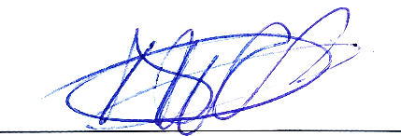
Seguiremos enalteciendo la confianza que nuestro presidente y el país ha depositado en nosotros, con el favor de Dios y de la mano con cada uno de los colaborares que pertenecemos a Edenorte seguiremos dando frutos a manos llenas, dejando en nuestro transcurrir el gran legado que servirá de referente para las demás empresas del sector eléctrico.
Ing. Andres Cueto
Gerente General

INTRODUCCIÓN

Para el periodo 2023-2024 el Plan Estratégico de Edenorte Dominicana S.A. expone las metas a lograr, la ruta hacia el objetivo estratégico y las herramientas que se emplearán para alcanzar dichos propósitos. Asimismo, se examina la coyuntura actual de la organización y su entorno, identificando los riesgos y las oportunidades que inciden en la empresa.

En el presente plan se estará mostrando la estructura organizativa de Edenorte que está diseñada para asegurar una gestión eficiente y eficaz de todas las áreas de la empresa. Se compone de diferentes departamentos y unidades funcionales que trabajan en conjunto para cumplir con los objetivos estratégicos de la organización. Además, los lineamientos estratégicos de Edenorte que se centran en varios aspectos claves que nos permiten avanzar hacia nuestros objetivos. En primer lugar, tenemos un enfoque centrado en la calidad del servicio, buscando proporcionar a nuestros clientes una experiencia confiable y satisfactoria en la distribución de energía eléctrica.

De igual forma se presentan los grupos de interés que hacen posible que Edenorte pueda lograr sus metas y objetivos propuestos para los próximos años, reforzados con las estrategias y las acciones de la organización basados en este plan estratégico.

En resumen, nuestro enfoque y lineamientos estratégicos se basan en la calidad del servicio, la sostenibilidad, el crecimiento y la innovación. Estos principios guían nuestras decisiones y acciones, y nos permiten avanzar hacia un futuro próspero y sostenible en la industria eléctrica.

ESTRUCTURAL DE EDENORTE
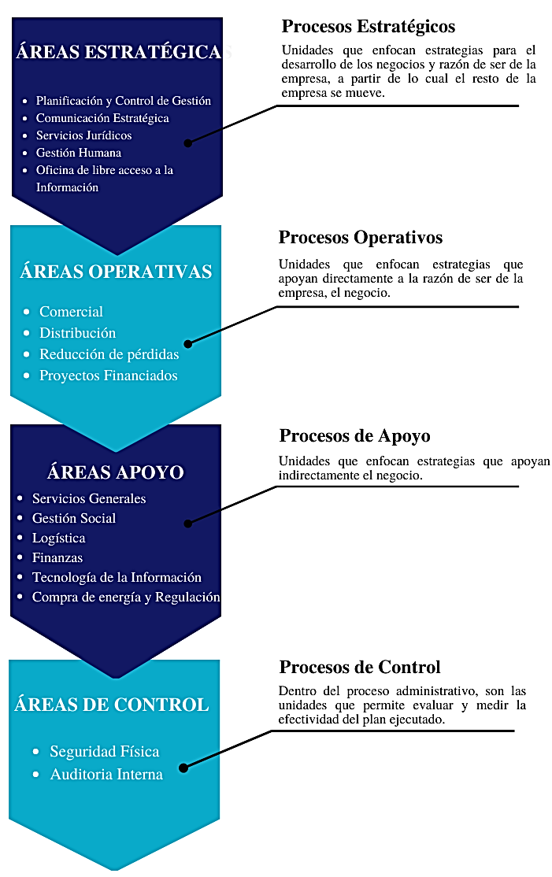
Edenorte está basado en procesos, divididos en cuatros rubros:

ORGANIGRAMA EDENORTE
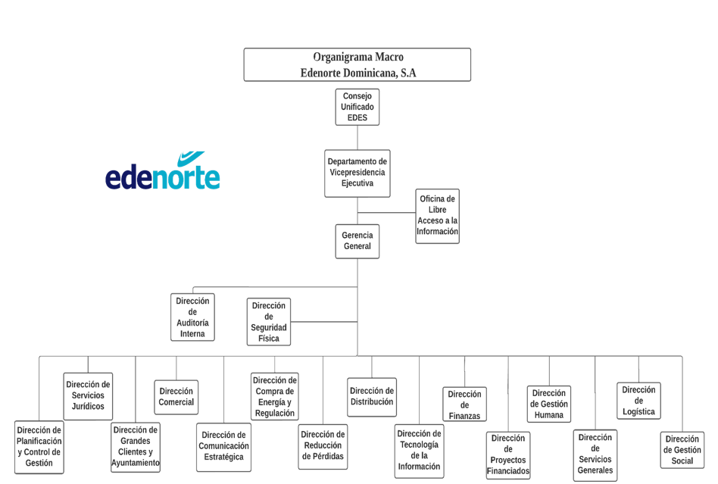

ZONA DE CONCESIÓN

EDENORTE se subdivide en 5 Sectores, que son:

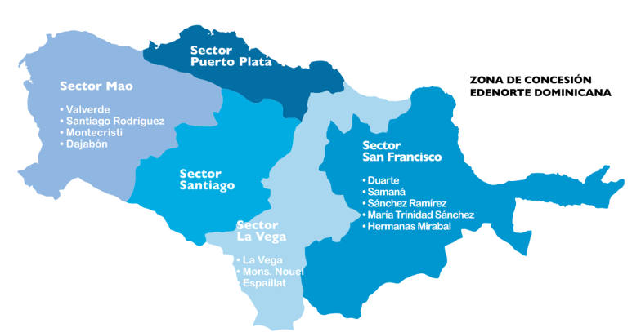

MARCO NORMATIVO

La Ley principal el cual se rige la empresa es la Ley General de Electricidad nº 125-01, promulgada el 26 de julio del 2001.
Entre otras leyes están:
- Ley No. 340-06 Ley de Compras y Contrataciones.
- Ley No. 200-04 Ley de Libre Acceso a la Información Pública-
- Ley No. 247-12 Ley Orgánica de la Administración Pública.
- Ley No. 202-04 Ley Sectorial de Áreas Protegidas.
- Ley No. 112-00 Ley de Hidrocarburos 112-00.
- Ley No. 1-12 Ley que establece la Estrategia Nacional de Desarrollo 2030.
- Ley No. 100-13 Ley Ministerio de Energía y Minas.
- Ley No. 57-07 Regula todo lo concerniente a las energías renovables.
- Ley No. 103-13 Ley de incentivo a la importación de vehículos de energía no convencional.
- Ley No. 4532-56 Regula la exploración y explotación de los yacimientos petroleros y otros combustibles en el país.
- Ley No. 64-00 Establece las normas para la conservación, protección, mejoramiento y restauración del medio ambiente y los recursos naturales.

GRUPOS DE INTERÉS
Los grupos de interés que impactan las actividades de la organización o se relacionan son los siguientes:

PROCESO DE PLANIFICACION
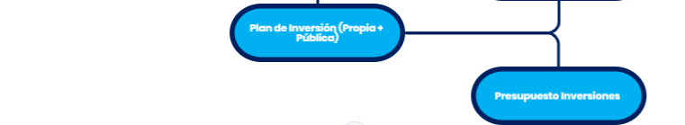
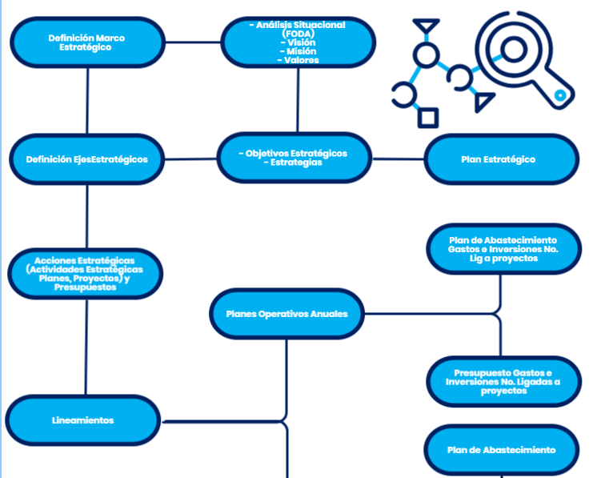

Para la ejecución exitosa del esquema de planificación anterior presentado, se realizaron fundamentalmente tres etapas para el próximo periodo será:
- Análisis de situación. fortalezas y las debilidades actuales de la empresa concentrándose en los recursos que impactan de manera directa.

- Orientación. proceso de revisión de la perspectiva estratégica actual de la empresa

- Creación. manejo en todas sus etapas siguiendo un método incluyente y participativo donde las diferentes áreas de la empresa participaron de manera entusiasta y con alto sentido de responsabilidad.

SITUACIÓN ACTUAL

A lo largo de los años, Edenorte Dominicana S.A., encargada de la distribución y comercialización de electricidad en la zona norte, ha experimentado una evolución notable, como lo demuestran los indicadores a continuación que reflejan su desempeño, en continuidad estaremos viendo los resultados alcanzados en los años anteriores con la finalidad de seguir mejorando.

Objetivos Generales Alcanzados

Entre algunos de los objetivos logrados y por seguir mejorando están:

- Reducir las pérdidas de energía eliminando 34,417 conexiones directas y reintegración de 89,855 clientes de baja tensión.
- Incrementar y eficientizar el cobro en al menos 96%.
- Garantizar la calidad y seguridad del suministro de energía con rehabilitar unos 1,460 Kms de red MT y BT.
- Eficientizar las operaciones de la empresa.
- Optimizar el sistema de gestión del talento humano.
- Incrementar la calidad del servicio.
- Mejorar la imagen corporativa y la comunicación.
- rehabilitación y mantenimiento de las redes y subestaciones, y con la contribución del OPEC para el Desarrollo Internacional (OFID).
- Habilitación de 78,463 normalizaciones de suministro, el saneamiento de 55,612. totalizadores, 1,182 adecuaciones antifraude adicionales.
- Incremento de 7,700 nuevos clientes bajo la modalidad pre-pago.
- Sustitución de 15,500 Luminarias averiadas.
- Atención de 18,628 avisos con un tiempo medio de respuesta de 2.24 horas.
- Abastecimiento del 99.1% de la energía demanda por nuestros clientes.
- Sometimiento de 841 proyectos privados y 556 interconexiones realizadas.
- Actualización y creación de documentos según requerimiento de las áreas.

Disponibilidad del servicio:
En búsqueda seguir mejorando y avanzando en nuestros servicios, se muestra a continuación, el evolutivo de compra vs la disponibilidad de servicio para los años anteriores:
descripción | 2020 | 2021 | 2022
Compra energía (GWh) | 4,637.10 | 4,986.46 | 5,132.85
Precio Medio de Compra (Cents US$/KWh) | 11.75 | 12.70 | 17.65
Factura por Compra de energía (MMUS$) | 544.93 | 633.39 | 905.90
Disponibilidad | 97.82% | 98.83% | 98.80%
Demanda Estimada (GWh) | 4,740.64 | 5,045.48 | 5,195.29

Financiamientos Ejecutados
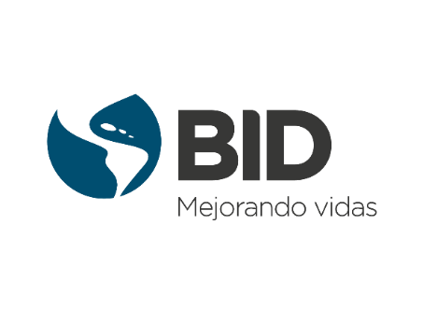

$31.91 MM USD
Banco Interamericano Desarrollo
5 proyectos
$42.13 MM USD
Banco Mundial
7 proyectos

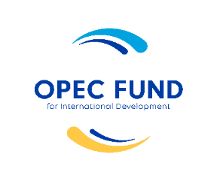
$53.11 MM USD
Fondo OPEP para el Desarrollo Internacional (OFID)
11 proyectos

Resumen Alcanzado de proyectos
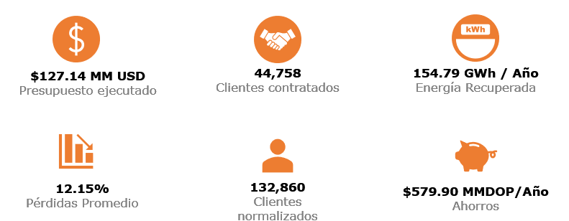

ANÁLISIS DEL ENTORNO

FODA

Tras evaluar internamente los recursos financieros, humanos, la imagen institucional, las instalaciones, la distribución y la comercialización de energía, y realizar un análisis externo que abarca aspectos económicos, demográficos, políticos y legales, tecnológicos, culturales y competitivos, se ha elaborado un análisis FODA de la organización.
A continuación, se presentan de manera resumida las fortalezas más destacadas, las oportunidades identificadas, las debilidades y las amenazas a considerar:

ENFOQUE Y LINEAMIENTOS ESTRATÉGICOS
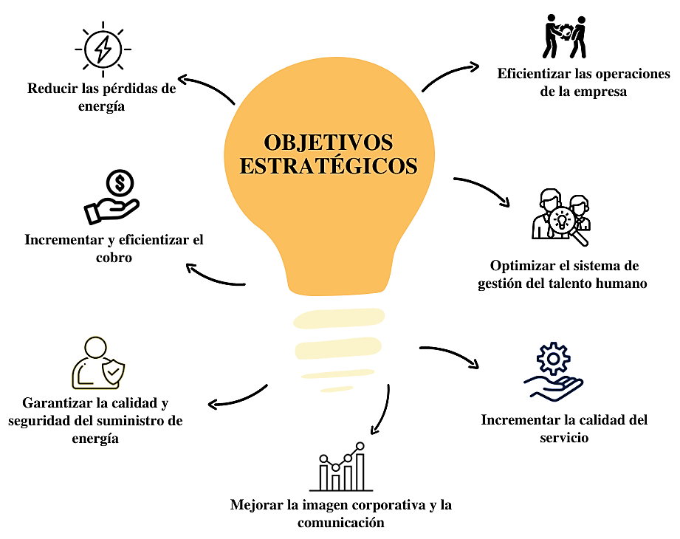

OBJETIVOS ESTRATÉGICOS Y ESTRATEGIAS

A continuación, se presentan los objetivos estratégicos de la organización y las acciones que se llevarán a cabo para lograrlos:

Eje Estratégico Nro. 1 - Reducir las pérdidas de energía
- Asegurar la disminución del fraude eléctrico a través del marco regulatorio.
- Garantizar la cobertura y blindaje de las redes.
- Incrementar la cartera de clientes de manera rentable y sostenible en el tiempo.
- Mejorar la eficiencia operativa a través del uso de las tecnologías de medición disponibles.

Eje Estratégico Nro. 2 - Incrementar y eficientizar el cobro
- Asegurar la calidad de la facturación.
- Crear alianzas estratégicas con instituciones para fortalecer la gestión de pagos.
- Incrementar el uso de canales de pago de bajo costo para la empresa y los clientes.

Eje Estratégico Nro. 3 - Garantizar la calidad y seguridad del suministro de energía
- Asegurar el desempeño óptimo de las redes a través del uso de herramientas tecnológicas.
- Asegurar los controles necesarios en las operaciones de baja tensión.
- Implementar planes de expansión de redes.
- Garantizar la eficiencia de los mantenimientos correctivos y preventivos.
- Asegurar la ejecución de los proyectos de ampliación de redes conforme a los estándares de calidad y expectativas de retorno esperados.

Eje Estratégico Nro. 4 - Eficientizar las operaciones de la empresa
- Asegurar el cumplimiento del 100% de las prerrogativas contenidas en el marco regulatorio.
- Asegurar el abastecimiento oportuno y de calidad de materiales y servicios.
- Garantizar la calidad de la información para análisis y toma de decisiones.
- Mejorar la capacidad de respuesta de los procesos claves por medio de herramientas y metodologías que garanticen su eficiencia y efectividad.
- Optimizar los sistemas de control y seguimiento a la gestión.
- Integrar los procesos productivos de la empresa a través del uso de plataformas tecnológicas que optimicen el funcionamiento de estos.

Eje Estratégico Nro. 5 - Optimizar el sistema de gestión del talento humano
- Alinear el plan de capacitación a los objetivos estratégicos de la organización.
- Asegurar la satisfacción de los colaboradores.
- Eficientizar el sistema de compensación y beneficios.
- Fortalecer las relaciones laborales.
- Garantizar la integridad física de los colaboradores.
- Optimizar y mantener la gestión por competencias.

Eje Estratégico Nro. 6 - Incrementar la calidad del servicio
- Ampliar la segmentación del mercado.
- Asegurar el cumplimiento de los estándares establecidos en las normas de calidad vigentes.
- Garantizar la fidelización de clientes residenciales y comerciales.
- Garantizar la satisfacción del servicio externo e interno.
- Optimizar la gestión del servicio a grandes clientes.

Eje Estratégico Nro. 7 - Mejorar la imagen corporativa y la comunicación
- Asegurar la difusión oportuna de las informaciones.
- Crear acercamientos estratégicos con grupos de interés.
- Garantizar el uso eficiente de los diferentes medios de comunicación.
- Mejorar la percepción de la imagen de la empresa.

ACCIONES Y PROYECTOS PARA 2023-2024

Edenorte Dominicana S.A. como empresa distribuidora y comercializadora de electricidad de la zona norte, ha ido evolucionando en el transcurrir de los años. Para 2023-2024 se desarrollarán acciones y proyectos estratégicos que abarcarán todo el periodo y que impactarán directamente en el logro de los objetivos planteados.
Edenorte se plantea los siguientes objetivos para lograr la mejora significativa de la gestión y de los resultados de la empresa:
- Estudio de clima organizacional.
- Incrementar la calidad del servicio.
- Proyecto de gestión y control de materiales.
- Mejorar la imagen corporativa y la comunicación.
- Creación nuevos mecanismos para la motivación laboral.
- Cambio de voltaje de Manzanillo, de 2400 a 7200 voltios.
- Programas de premiaciones y reconocimientos a empleados
- Plan de contingencia a fenómeno atmosférico que pudiera afectar nuestras instalaciones.
- Repotenciación de la energía adquiriendo tres transformadores con los cuales se aumentará la capacidad de suministro en las subestaciones.
- Implementación del Sistema Integral de Incentivos con el que se beneficiará a todos los empleados activos de la organización basado en los resultados de la empresa y su desempeño.
- Convertirnos en una empresa socialmente dinámica, fortaleciendo los vínculos con las instituciones gubernamentales, medio ambientales, las comunidades y los medios de comunicación.

Proyectos por Ejes estratégicos
Eje-Estratégico | Proyecto
Reducir las pérdidas de energía | Atención oportuna de las anomalías de lectura que afectan la facturación de los clientes.
Reducir las pérdidas de energía | Apoyo en puntos vulnerables al hurto de energía.
Reducir las pérdidas de energía | Cambio de ramales monofásicos a trifásicos en los sectores.
Reducir las pérdidas de energía | Incrementar el porcentaje de clientes medidos.
Reducir las pérdidas de energía | Incrementar el porcentaje de operatividad de los totalizadores.
Reducir las pérdidas de energía | Instalación de nuevas macros de mediciones.
Reducir las pérdidas de energía | Normalización de suministros con demanda que se encuentran en conexión directa.
Reducir las pérdidas de energía | Normalización en fallas de comunicaciones en los puntos de medida.
Reducir las pérdidas de energía | Reconducción de circuitos en sobrecarga.
Reducir las pérdidas de energía | Rehabilitación de redes para la mejora e incorporación de usuarios.
Incrementar y eficientizar el cobro | Aumentar los nuevos clientes, mediante nuevas contrataciones o reintegraciones.
Incrementar y eficientizar el cobro | Cumplimiento de los plazos de las ordenes de servicio según las resoluciones de calidad de servicio.
Incrementar y eficientizar el cobro | Reducir las deudas generadas en las diferentes carteras de clientes en Edenorte.
Garantizar la calidad y seguridad del suministro de energía | Implementar un plan de conectividad de circuitos y reposición de ITCs averiados.
Garantizar la calidad y seguridad del suministro de energía | Repotenciación de Subestaciones
Eficientizar las operaciones de la empresa | Asegurar el abastecimiento oportuno y de calidad de materiales y servicios
Eficientizar las operaciones de la empresa | Optimizar los sistemas de control y seguimiento a la gestión.
Eficientizar las operaciones de la empresa | Asegurar las implementaciones de las mejoras presentadas fruto de los procesos de auditoría.
Eficientizar las operaciones de la empresa | Dar respuestas oportunas a los requerimientos solicitados en las auditorías internas.
Eficientizar las operaciones de la empresa | Desarrollar técnicos que puedan auditar los grandes clientes varias veces en el año.
Optimizar el sistema de gestión del talento humano | Alinear el plan de capacitación a los objetivos estratégicos de la organización
Optimizar el sistema de gestión del talento humano | Evento 10k de energía
Optimizar el sistema de gestión del talento humano | Bombillo Dorado
Optimizar el sistema de gestión del talento humano | Campaña Edenorte reconoce tus valores
Optimizar el sistema de gestión del talento humano | Estudios de microclimas
Optimizar el sistema de gestión del talento humano | Gente Brillante
Optimizar el sistema de gestión del talento humano | Valoramos tu Fidelidad
Optimizar el sistema de gestión del talento humano | Yo Me Comprometo
Optimizar el sistema de gestión del talento humano | Bombillo Dorado
Optimizar el sistema de gestión del talento humano | Proyecto Cultura de servicios
Incrementar la calidad del servicio | Seguimiento e implementación de las Normas Básicas de Control Interno (NOBACI).
Incrementar la calidad del servicio | Readecuación de las redes.
Incrementar la calidad del servicio | Creación de la unidad de Gestión de Riesgos de Edenorte.
Mejorar la imagen corporativa y la comunicación | Desarrollo de campañas que incentiven a los usuarios al uso eficiente de energía.
Mejorar la imagen corporativa y la comunicación | Focalizar encuentros para crear acercamientos estratégicos con grupos de interés.
Mejorar la imagen corporativa y la comunicación | Servicios comunitarios mediante desarrollo de Jornadas de Limpieza de Playas, Reforestación entre otros.

Proyectos Financiados

Lo próximos proyectos que se estarán implementando en proyecto financiados esta:

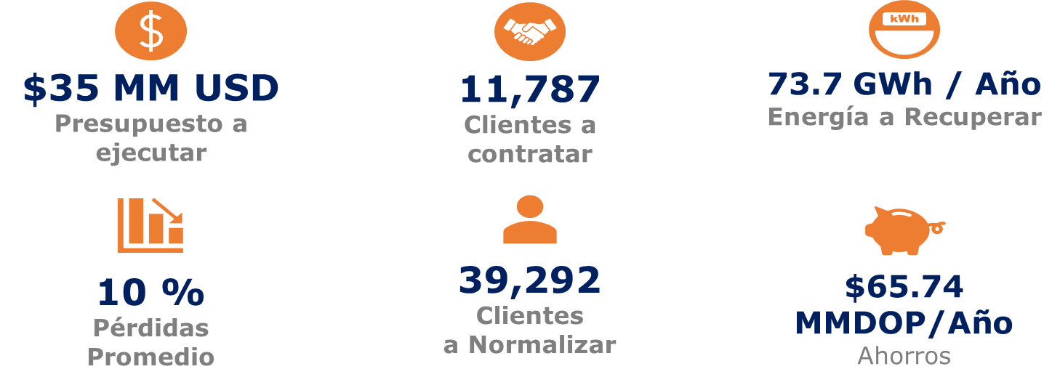



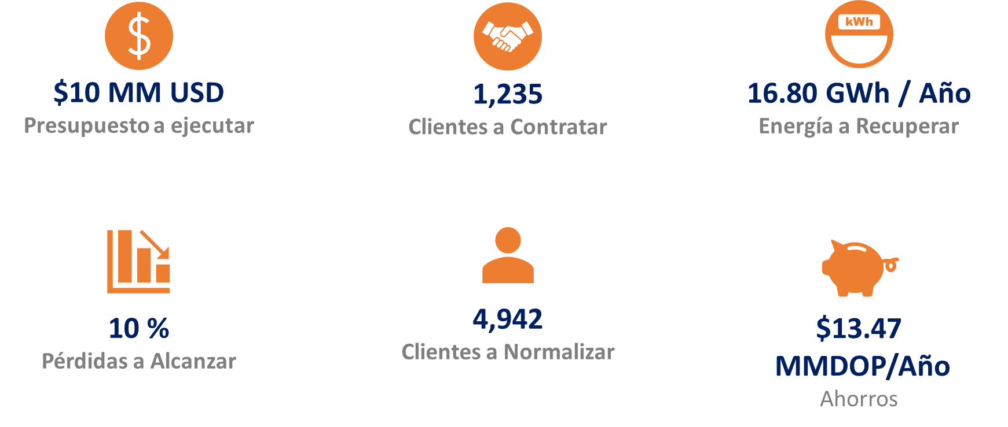

MONITOREO Y EVALUACIÓN

La Dirección de Planificación y Control de Gestión desempeña un papel crucial en el monitoreo y evaluación de acciones estratégicas y proyectos, así como en la correcta implementación del presupuesto asignado. Utilizan diversos instrumentos para coordinar y supervisar en diferentes áreas, incluyendo indicadores de desempeño, como son:

Planes operativos anuales (POA)

Los Planes Operativos Anuales (POA) de EDENORTE son documentos que reflejan la visión y la misión de la empresa para el futuro cercano. En ellos se detallan los objetivos estratégicos establecidos para mejorar las estrategias que se implementarán para lograr los resultados esperados en cada área de la organización.
Cada área, utilizando los medios puestos a disposición, con el fin de dar seguimiento a través de la plataforma en línea, proporcionan información sobre el progreso de las actividades incluidas en su plan operativo, esto brinda una visión general del cumplimiento con relación a lo planificado.
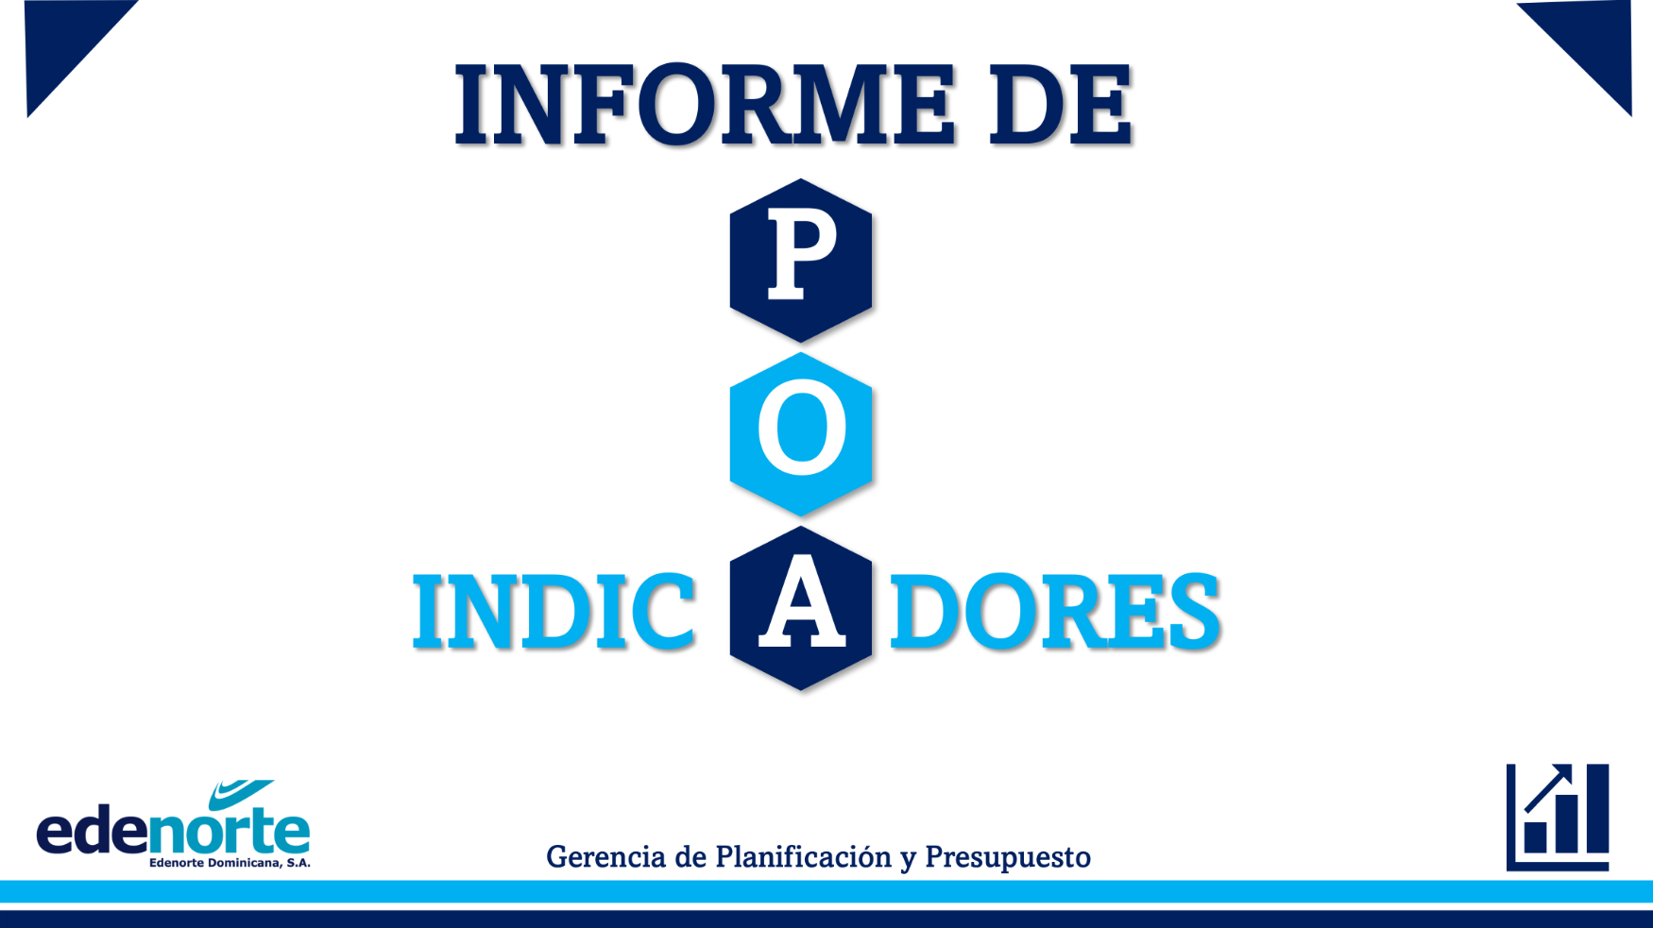

ADMINISTRACIÓN DE RIESGO

En función de los riesgos identificados, las áreas determinaron acciones para mitigar los mismos, las cuales fueron contempladas dentro de sus planes operativos anuales. En caso de ser necesario, al momento de la evaluación de dichas acciones, se incorporarán medidas o planes adicionales con el fin de aminorarlos.

Riesgos por debilidades

Debilidades | Riesgo | Valoración | Gestión Riesgo
No cumplimiento marco normativo | Penalizaciones por incumplimiento | Bajo | foros de discusión y desarrollar planes de acción.
Bajos niveles de cobranzas | Reducción de la tasa de rentabilidad | Catastrófico | Asignar equipo para fines de ejecución y plan de cobros
Deterioro de la imagen de las brigadas contratadas. | Debilitamiento de la imagen de la empresa frente a los clientes | Catastrófico | Implementar programa de certificación.
Disminución del servicio de corte y reconexión. | Reducción de los flujos de efectivo | Moderado | Revisar el proceso de gestión de corte y reconexión
Incremento del gasto operativo. | Reducción de la tasa de rentabilidad de la empresa | Catastrófico | Crear programa de reducción de gastos
Ejecución manual de procesos. | Reducción de los niveles de entrega | Catastrófico | Realizar inventario de procesos para ser automatizados.
Desbalance en las cargas laborales. | Impacto negativo en el clima y moral laboral | Catastrófico | Implementar estudio de carga laboral.

Riesgos por amenazas

Amenazas | Riesgo | Valoración | Gestión Riesgo
Cambios en regulaciones de distribución de energía del pacto eléctrico. | Penalizaciones por incumplimiento a regulaciones. | Moderado | Aplicar y crear plan de trabajo para ajustes a nuevas regulaciones.
Aumento de la delincuencia | Aumento de las pérdidas por hurto de energía. | Catastrófico | Implementación de totalizadores para balance de energía
Incremento de las capacidades de negociación de grandes clientes. | Generación de contratos no beneficiosos para la empresa | Moderado | Garantizar la capacitación del personal que realiza negociaciones
Reducción de tecnologías alternas | Reducción de ingresos energía alternativa. | Moderado | Implementar soluciones de bajo costo
Fortalecimiento de grupos sociales en las comunidades | Revueltas sociales debido al fortalecimiento | Moderado | Crear alianzas con principales grupos comunitarios
El deterioro de las condiciones sociales | Reducción de ingresos y aumento de fraude por parte de condiciones socioeconómicas | Moderado | Soluciones comerciales de fidelización de cliente
Recrudecimiento de la burocratización de los procesos | Retrasos en el abastecimiento de materiales | Catastrófico | Garantizar la oportuna planificación de materiales de manera
Incremento de intensidad de fenómenos atmosféricos | Daño en las redes debido a fenómenos atmosféricos. | Moderado | Aplicar plan de emergencia frente fenómenos atmosféricos.

CONCLUSIONES

Es fundamental que Edenorte continúe su proceso de crecimiento y se adapte a un mercado y una sociedad en constante cambio. Es importante tener en cuenta que tanto los consumidores como la sociedad en general son cada vez más conscientes de sus necesidades y derechos. Por lo tanto, el modelo que Edenorte debe reflejar esta realidad es esencial que, en cada paso del camino, la marca de la empresa cumpla con las promesas que hace a sus clientes.

Para seguir avanzando nos enfocamos en el crecimiento y la expansión mediante la búsqueda de nuevas oportunidades de negocio y la diversificación de nuestros servicios. Nuestro objetivo es ampliar nuestra presencia en la zona norte y explorar proyectos energéticos a nivel nacional e internacional. Para lograrlo, estableceremos alianzas estratégicas y buscaremos sinergias para maximizar nuestro alcance y generar mayor valor para nuestros clientes y accionistas.

Finalmente, la innovación y la transformación digital son pilares fundamentales en nuestros lineamientos estratégicos. Estamos comprometidos en adoptar tecnologías emergentes, como la automatización, el internet de las cosas y la inteligencia artificial, para optimizar nuestros procesos, mejorar la eficiencia operativa y ofrecer soluciones innovadoras a nuestros clientes.

PRÓXIMOS PASOS Y ACCIONES
En el Departamento de Planificación y Control de Gestión impera el compromiso de buscar el crecimiento continuo de la empresa, como soporte por parte del Departamento de Planificación aplicará las siguientes medidas:
- Revisar periódicamente el avance de las actividades y los indicadores de desempeño.
- Identificar y comunicar los obstáculos o dificultades que puedan afectar el cumplimiento de los objetivos.
- Solicitar y brindar retroalimentación constructiva sobre el trabajo realizado y los puntos de mejora.
- Ajustar el plan de acción según las necesidades y prioridades de la organización.
- Realizar reuniones para socializar las actividades con baja ejecución.

Elaborado por:


Aprobado por:
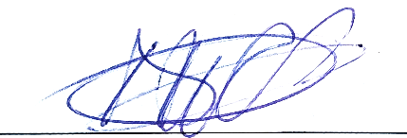

Ing. Andres Cueto
Gerente General

